**FORMATO Nº 1**

**IDENTIFICACIÓN DEL CONCURSANTE**

*(Presentar en archivo PDF)*

**“ACTUALIZACIÓN Y ELABORACIÓN FICHAS O ESTÁNDARES AGROECONÓMICAS DE RUBROS”**

NOMBRE DEL CONCURSANTE: __________________________________________________________

R.U.T. CONCURSANTE: __________________________________________________________________

DOMICILIO CONCURSANTE: ____________________________________________________________

TELEFONO: _______________________________________________________________________

REPRESENTANTE LEGAL: __________________________________________________________

R.U.T.___________________________________________________________________________

TELEFONO: _______________________________________________________________________

PERSONA CONTACTO: _____________________________________________________________

TELEFONO: ______________________________________________________________________

CORREO ELECTRÓNICO N° 1: ___________________________________________________________

CORREO ELECTRÓNICO N° 2: ___________________________________________________________

Esta información será considerada como oficial, para el envío de documentación física o digital. En caso de presentar modificaciones en la información de referencia, está se debe informar por vía formal a la Comisión Nacional de Riego.

**FORMATO N°2**

**FICHA TÉCNICA DEL CONCURSANTE**

*(Presentar en archivo PDF)*

**“**ACTUALIZACIÓN Y ELABORACIÓN FICHAS O ESTÁNDARES AGROECONÓMICAS DE RUBROS**”**

|  |  |  |  |
| --- | --- | --- | --- |
| **N°** | **Actividades a realizar por etapa** | **Concursante es capaz de su desarrollo y ejecución (si/no)** | **Información adicional sobre método de ejecución de actividad\*** |
| **1** | Definición zonas  de estudio y  especies representativas |  |  |
| **2** | Recopilación y organización de la  Información |  |  |
| **3** | Elaboración de un Estudio de Mercado |  |  |
| **4** | Elaboración de las fichas técnicas |  |  |
| **5** | Elaboración de una Base de Datos y de un SIG |  |  |
| **6** | Informe Final |  |  |

**FORMATO N°3**

**CURRICULUM VITAE – FORMACIÓN PROFESIONAL**

*(Presentar en archivo Excel)*

**“**ACTUALIZACIÓN Y ELABORACIÓN FICHAS O ESTÁNDARES AGROECONÓMICAS DE RUBROS **"**

**FORMATO Nº 4**

**EXPERIENCIA INSTITUCIONAL DEL CONCURSANTE**

(Presentar en archivo .xls)

**“**ACTUALIZACIÓN Y ELABORACIÓN FICHAS O ESTÁNDARES AGROECONÓMICAS DE RUBROS**”.**

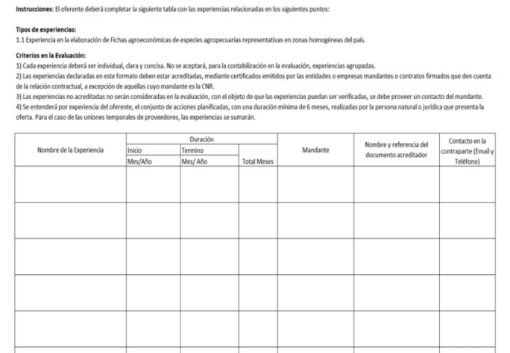

**FORMATO Nº 5**

**ACEPTA PRESUPUESTO DISPONIBLE**

(Presentar en archivo .doc o .pdf)

**“**ACTUALIZACIÓN Y ELABORACIÓN FICHAS O ESTÁNDARES AGROECONÓMICAS DE RUBROS**”**

NOMBRE DEL PROPONENTE O RAZON SOCIAL:

___________________________________________________________________________

Acepto el presupuesto destinado para ejecutar las actividades solicitadas en las presentes bases.

___________________________________

Firma